Tela Principal – onde entram os pacientes?? Distribuição é qualquer tipo de saída? Opcao Cadastro de Usuarios??
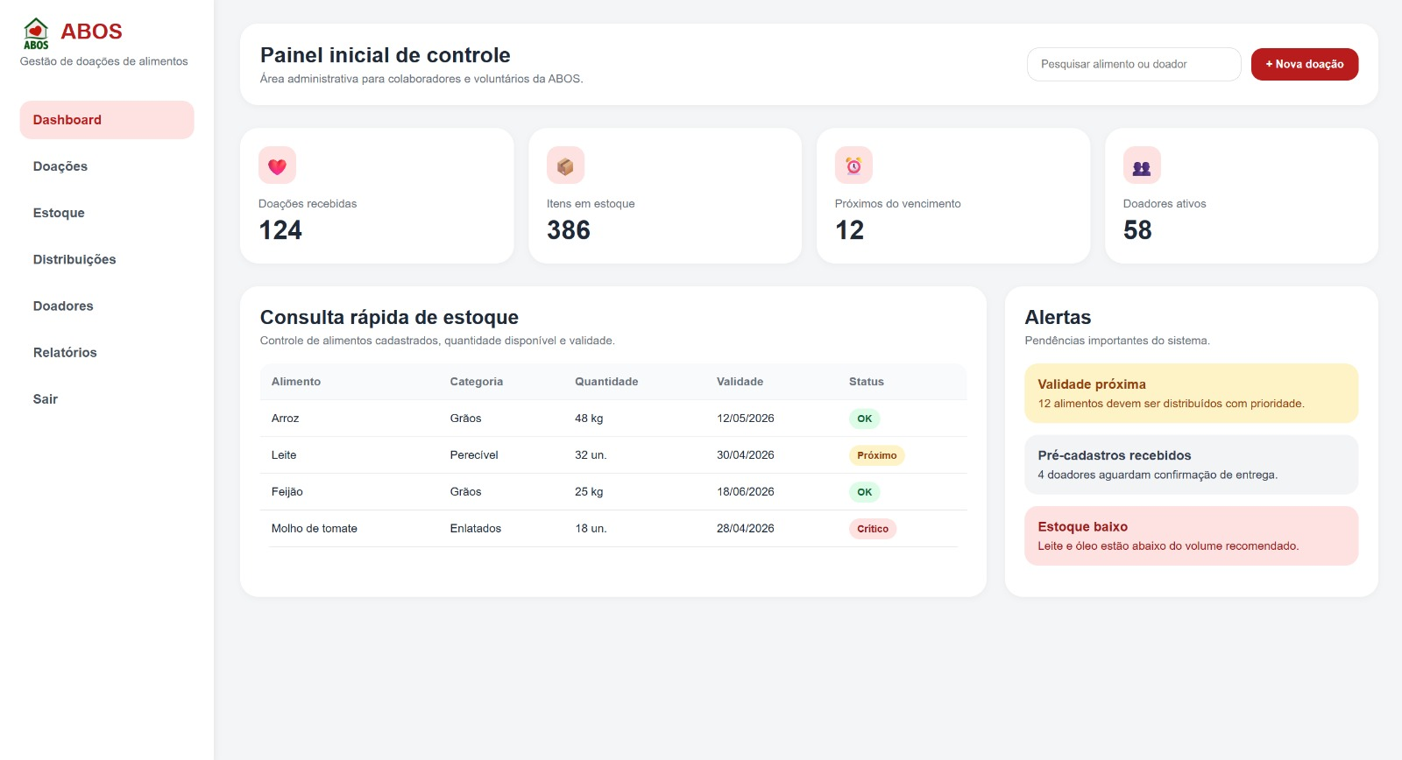
Tela de Cadastro
